第 1 页 ( 共 4 页 )

上海大学2016～2017学年冬季学期试卷（A卷）
课程名： 概率论A 课程号： 01014011 学分： 3
应试人声明：
我保证遵守《上海大学学生手册》中的《上海大学考场规则》，如有考试违纪、作弊行为，愿意接受《上海大学学生考试违纪、作弊行为界定及处分规定》的纪律处分。
应试人 应试人学号 应试人所在院系
题号 | 一 | 二 | 三 | 四 | 五 | 六 | 七 | 八 | 九
得分
- 选择题（本大题共8小题，每小题3分，共24分）
得分 | 在每小题列出的备选项中只有一个是符合题目要求的，请将其代码填写在题后的括号内，错选、多选或未选均不得分。
1、对任意两个独立且发生概率均大于零的事件和，不正确的是 。
(A) 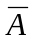与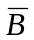一定独立； (B) 与一定互不相容；
(C) 与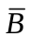一定独立； (D) 与一定独立。
2、设离散型随机变量与独立，且都服从相同的分布律。则一定成立的是 。
(A) 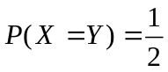； (B) 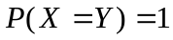；
(C) 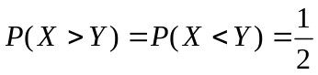； (D) 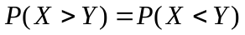。
3、设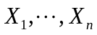独立同分布于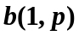，则对于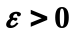，有
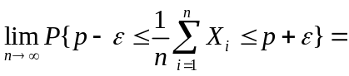
A. 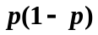; B.
C. p D.

成
绩
4、设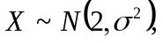且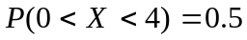，则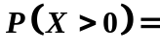
（A）0.65 （B）0.45 （C）0.75 （D）0.25
5、随机变量的概率密度和分布函数分别为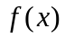和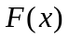，则一定有 。
(A) 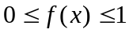； (B) 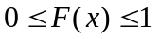； (C) 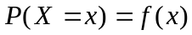； (D) 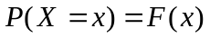。
6、函数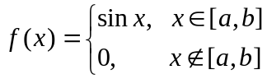是随机变量的概率密度，则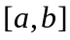必须是 。
(A) 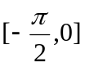； (B) 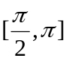； (C) 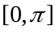； (D) 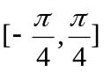。
7、对任意事件和，若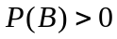，则一定有 。
(A) 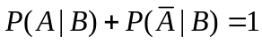； (B) 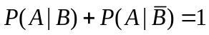；
(C) 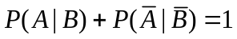； (D) 以上结论都不一定成立。
8、对随机变量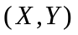，与协方差函数为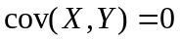不 等价的是 。
（Ａ）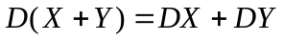； （Ｂ）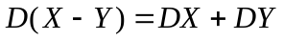；
（Ｃ）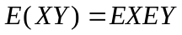； （Ｄ）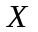与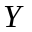独立。

注：教师应使用计算机处理试题的文字、公式、图表等；学生应使用水笔或圆珠笔答题。

第 2 页 ( 共 4 页 )
二、填空题（本大题共8小空，每空3分，共24分）
得分 | 请将正确的结果填在横线上，错填或未填均不得分。
9、设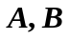为随机事件,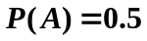, 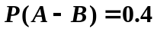,则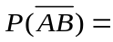
10、设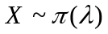，则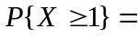
11、设随机变量的分布列为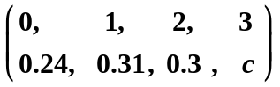则C ＝
12、若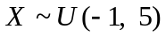，方程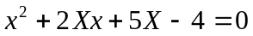有实根的概率
13、设随机变量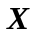的密度函数为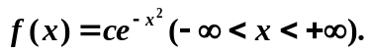则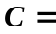 。
14、某人在射击比赛中命中十环的概率为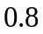，每次射击是独立的，那么在第三次射击才命中十环的概率为 。
15、设随机变量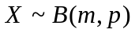，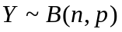（二项分布），且相互独立，则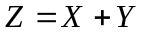服从的分布为 .
16、设随机变量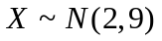，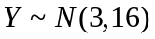，则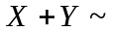 。

得分 | 三、计算题（共47分）

17、（本题共10分）对以往数据分析结果表明，当机器调整得良好时，产品的合格率为98%，而机器发生故障时，其合格率为55%。每天早上机器开动时，机器调整良好的概率为95%。试求已知某日早上第一件产品是合格品时，机器调整得良好的概率是多少？

第 3 页 ( 共 4 页 )
18、（本题共10分）设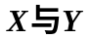是相互独立的随机变量，其概率密度分别为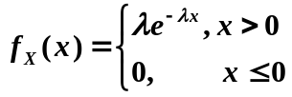，
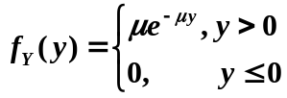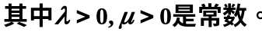引入随机变量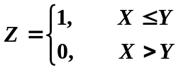
- （3分）求条件概率密度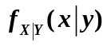。
（7分）求随机变量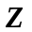的分布律和分布函数。

19、（本题共15分）设随机变量的联合分布律为

 | 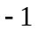
 | 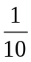 | 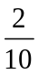 | 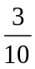

1）(5分)计算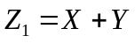的分布律；2）(3分)计算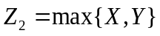的分布律；
3）(4分)计算协方差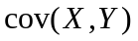；4）(3分)计算相关系数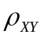。

第 4 页 ( 共 4 页 )
20、（本题共12分）设随机变量的概率密度函数为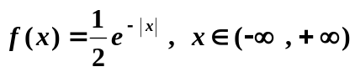
1）(5分)求的数学期望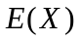和方差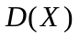；
2）(4分)求与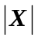的协方差和相关系数，并讨论与是否相关？
3）(3分)问与是否相互独立？说明理由。。

四、证明题（共5分）
21、（本题5分）证明下面的二元函数不可能是任何二维随机变量的分布函数：


